java2_week13_기본API&스레드 | 학번 : 20237107 | 이름 : 하태영
- 개념 확인
- [생성형 AI 활용] 스레드 객체를 생성하는 방법에 대하여 예와 함께 설명하세요
생성형 AI | perplexity
질문 | 스레드 객체를 생성하는 방법에 대하여 예와 함께 설명하세요
답변 | 스레드 객체를 생성하는 방법과 예제  자바에서 스레드 객체를 생성하는 방법은 대표적으로 두 가지가 있습니다. 각각의 방법과 예제를 아래에 설명합니다.  1. Thread 클래스를 상속받아 생성  - Thread 클래스를 상속받아 새로운 클래스를 정의하고, run() 메서드를 오버라이드하여 스레드가 실행할 코드를 작성합니다.  - 정의한 클래스로 객체를 생성한 뒤, start() 메서드를 호출하여 스레드를 실행합니다.  java  class MyThread extends Thread {  @Override  public void run() {  System.out.println("Thread 실행: " + this.getName());  }  }  public class Main {  public static void main(String[] args) {  MyThread thread = new MyThread(); // 스레드 객체 생성  thread.start(); // 스레드 실행  }  }  이 방식은 스레드 클래스를 직접 정의할 수 있으나, 이미 다른 클래스를 상속받고 있다면 사용할 수 없습니다17.  2. Runnable 인터페이스를 구현하여 생성  - Runnable 인터페이스를 구현하는 클래스를 정의하고, run() 메서드를 오버라이드합니다.  - Runnable 구현 객체를 Thread 생성자의 인자로 전달하여 Thread 객체를 생성한 후, start() 메서드로 실행합니다.  java  class MyRunnable implements Runnable {  @Override  public void run() {  System.out.println("Runnable 실행: " + Thread.currentThread().getName());  }  }  public class Main {  public static void main(String[] args) {  Runnable runnable = new MyRunnable(); // Runnable 객체 생성  Thread thread = new Thread(runnable); // Thread 객체 생성  thread.start(); // 스레드 실행  }  }  이 방식은 다중 상속이 불가능한 자바에서 더 유연하게 사용할 수 있습니다. 이미 다른 클래스를 상속받고 있는 경우에도 스레드를 구현할 수 있습니다126.  3. 익명 클래스(Anonymous Class) 또는 람다식 사용  - 간단한 작업의 경우, 익명 클래스를 사용하거나 자바 8 이상에서는 람다식으로도 스레드를 생성할 수 있습니다.  java  Thread thread = new Thread(new Runnable() {  @Override  public void run() {  System.out.println("익명 Runnable 실행");  }  });  thread.start();  또는,  java  Thread thread = new Thread(() -> System.out.println("람다식 Runnable 실행"));  thread.start();  이 방법은 코드가 간결해지는 장점이 있습니다6.  요약  방법 특징 예제 코드 요약  Thread 클래스 상속 run() 오버라이드, 직접 객체 생성 new MyThread().start();  Runnable 인터페이스 구현 run() 오버라이드, Thread 생성자에 전달 new Thread(new MyRunnable()).start();  익명 클래스/람다식 코드 간결, 일회성 작업에 적합 new Thread(() -> ...).start();  이처럼 자바에서 스레드 객체를 생성하는 주요 방법은 Thread 클래스 상속과 Runnable 인터페이스 구현이 있으며, 각각의 상황에 따라 적절한 방식을 선택하여 사용할 수 있습니다1267.

- [생성형 AI 활용] 문자열 분리 방법에 대하여 예와 함께 설명하세요
생성형 AI
질문
답변

- 정수 문자열을 입력 받은 후 소수의 합을 계산하여 출력 하세요. 문자열 분리는 split() 메소드를 사용합니다. 단, 구분자로 콤마를 사용하며 제시된 main()을 사용합니다.
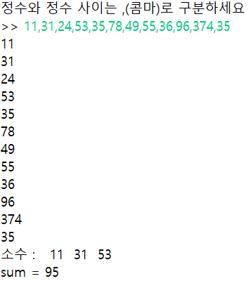

public static void main(String[] args) {
Scanner key = new Scanner(System.in);
Calc cal=null;

System.out.print("정수 문자열을 입력하세요. \n정수와 정수 사이는 ,(콤마)로 구분하세요 \n>> ");
String digit_str = key.nextLine();
cal=new Calc(digit_str);
cal.show();
System.out.printf("sum = %d\n", cal.sum());
}

[프로그램 소스]

[실행 결과]

- 다음과 같이 특수 문자와 영문자, 숫자를 출력하는 스레드를 작성하고 테스트 하는 프로그램을 작성하세요. 단, 출력시 0.5초의 간격이 있도록 합니다. 특수 문자와 영문자, 숫자 구간은 본인이 임의로 결정합니다. 스레드 객체는 람다식, 익명자식객체, 익명구현객체를 각각 사용합니다.

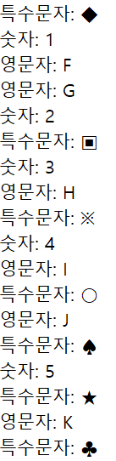 | public class TestThread {  public static void main(String[] args) {  }  }

[프로그램 소스]

[실행 결과]

- 다음과 같은 배열 원소를 출력하는 각각의 스레드 객체를 생성하고 실행하는 프로그램을 작성하세요. 단, 상속과 인터페이스 구현 두 가지 방법으로 제시하세요
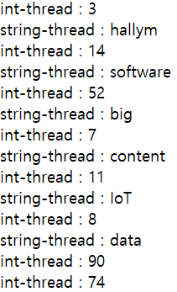
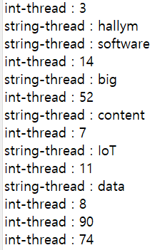
int[] intArray = {3,14,52,7,11,8, 90,74};
String[] strArray = {"hallym", "software", "big", "content", "IoT", "data"};

[프로그램 소스]

[실행 결과]

- 응용 프로그래밍

- 현재 날짜와 시간을 출력한 후, 현재를 기준으로 5일후의 날짜도 함께 출력하세요. 단, time 패키지 사용

[프로그램 소스]

[실행 결과]

- 제시된 main() 메소드와 결과를 참고하여 다음 설명에 해당하는 프로그램을 작성하세요.
- Thread를 상속받은 Job 클래스를 작성하세요.
>> 필드(private String name, int num)
>> 생성자(이름을 전달하여 저장)
>> run() 메소드 : 0.5초간 sleep() 후 getNum()메소드 호출, getNum()에서 리턴 받은 값이 10이면 반복 탈출
>> getNum() : 한 순간에 하나의 스레드만 접근할 수 있는 메소드, num값을 1증가 시킨 후 증가된 num값을 리턴
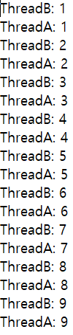
public class Test{
public static void main(String[] args) {
Thread t1 = new Job("ThreadA");
Thread t2 = new Job("ThreadB");
t1.start();
t2.start();
}
}

[프로그램 소스]

[실행 결과]

- 11장 수업자료 31번 슬라이드에 제시된 예제 프로그램을 다음과 같이 동작될 수 있도록 수정하세요
public class WaitNofifyExam {
public static void main(String[] args) {
MessageBox dataBox = new MessageBox();
String[] message = new String[] { "hallym", "big data", "software", "AI" };

SendThread sendThread = new SendThread(dataBox, message);
ReceiveThread receiveThread = new ReceiveThread(dataBox, message.length);

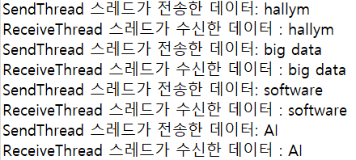
sendThread.start();
receiveThread.start();
}
}

[프로그램 소스]

[실행 결과]

- 다음과 같이 문자열을 처리하는 프로그램을 작성하세요.
- StringTokenizer 클래스를 이용하여 사용자로부터 받은 문자열을 단어로 분리합니다. 단, 공백이 포함된 문자열 입력은 nextLine() 사용
- 단어들을 문자열 배열에 넣고 이 배열을 Arrays의 sort() 메소드를 이용하여 정렬합니다
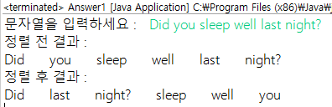

[프로그램 소스]

[실행결과]

